

MPC6535
激光雕刻与切割
控制器

操
作
手
册
（V0.1版）


版权申明

乐创自动化技术有限公司
保留所有权利

乐创自动化技术有限公司（以下简称乐创自动化公司）保留在不事先通知的情况下，修改本手册中的产品和产品规格等的权力。

乐创自动化公司不承担由于使用本手册或本产品不当，所造成直接的、间接的、附带的或相应产生的损失或责任。

乐创自动化公司具有本产品及其软件的专利权、版权和其它知识产权。未经授权，不得直接或间接地复制、制造、加工、使用本产品及其相关部分。

注意：运动中的机器有危险！使用者有责任在机器中设计有效的出错处理和安全保护机制。

目 录
1 前言 1
2 概 述 2
2.1 MPC6535简介 2
2.2 控制器组成 2
3 安装尺寸 3
3.1 安装外壳尺寸 3
3.2 PAD06 1
4 MPC6535硬件接口 1
4.1 MPC6535板上接口说明 1
4.2 MPC6535板上接线端子定义 1
4.2.1 引脚定义 1
5 PAD06操作 3
5.1 PAD06面板 3
5.2 接线说明 4
5.3 开机 5
5.4 主界面 5
5.5 辅助界面 8
5.5.1 切边框 8
5.5.2 点射设置 8
5.5.3 点动设置 9
5.5.4 语言选择 10
5.6 加工操作 10
5.7 U盘下载 11
5.8 错误报警界面 13
5.8.1 简介 13
5.8.2 软件限位停止 13
5.8.3 硬限位停止 13
5.8.4 存储空间不足报警 14
5.8.5 配置与固件不匹配 14
5.8.6 函数库与固件不匹配错误 15
5.8.7 硬件与固件不匹配报警 15
5.8.8 水保护开关断开报警 15
6 触摸屏 17
6.1 编程下载 17
6.1.1 接线 17
6.1.2 程序下载 18
6.2 双触摸屏的接线方式 20
6.2.1 触摸屏MT510连接简图 20
6.3 操作说明 21
6.3.1 开机界面 21
6.3.2 菜单界面 21
6.3.3 点射设置界面 22
6.3.4 点动设置界面 23
6.3.5 主界面 23
6.3.6 加工界面 25
6.3.7 状态显示界面 25
7 POP文本显示器 27
7.1 程序编程下载操作 27
7.1.1 文本显示器的接线 27
7.1.2 文本显示器的程序下载 28
7.1.3 文本显示器的面板示意图 29
7.2 文本显示器的面板操作 30
7.2.1 主界面 30
7.2.2 点动设置界面 31
7.2.3 点射设置界面 31
7.2.4 加工界面 31
7.2.5 U盘下载界面 32
8 人机界面的开发 33
8.1 协议及系统设置 33
8.2 地址 33
8.3 示例 36
9 文件下载操作 37
9.1 固件升级操作 37
9.2 数据文件下载 37
10 运行状态显示 40
10.1 控制器指示灯显示错误代码 40
10.1.1 运行状态指示灯的定义 40
10.1.2 运行中错误代码显示 40
11 问题及解决方法 43
11.1 外接U盘读数据指示灯功能 43
11.1.1 功能说明 43
11.1.2 实现方法 43
11.2 定制PAD06按键面板 43
11.2.1 功能说明 43
11.2.2 实现方法 43
11.3 外接加工结束指示灯功能 44
11.3.1 功能说明 44
11.3.2 实现方法 44
11.4 加工过程吹气功能支持 44
11.4.1 功能说明 44
11.4.2 实现方法 44
11.5 坡度雕刻功能 44
11.5.1 功能说明 44
11.6 立即模式下的软件限位 44
11.6.1 功能说明 44
11.7 双激光头控制 45
11.7.1 功能说明 45
11.7.2 实现方法 45
文件更改记录表 46

前言
感谢您选用乐创自动化的MPC6535激光雕刻与切割控制器！
该用户手册包括使用MPC6535的详细说明。
在使用MPC6535前，请务必仔细阅读用户手册内容，这些内容对于您正确使用MPC6535运动控制器非常重要。

 | 在调试过程中应充分考虑机器运动保护措施，以避免发生机器损坏或人员伤亡；
警告 | 在调试过程中应充分考虑机器运动保护措施，以避免发生机器损坏或人员伤亡；

 | 在没有清楚地了解手册内容前，请不要随意接线并上电使用；
禁止 | 在没有清楚地了解手册内容前，请不要随意接线并上电使用；

 | 不要让产品碰到水溅，腐蚀性溶液或气体；
禁止 | 不要让产品碰到水溅，腐蚀性溶液或气体；

 | 未获得授权的情况下请不要自行拆卸以及更换控制卡上的芯片和元器件；
禁止 | 未获得授权的情况下请不要自行拆卸以及更换控制卡上的芯片和元器件；

概 述

MPC6535简介
MPC6535激光雕刻切割控制器是乐创自动化公司新研制产品，是基于MPC6515软硬件的升级产品。MPC6535在激光雕刻切割应用与MPC6515完全兼容，MPC6535也是专为激光雕刻及切割机器控制系统开发的脱机控制卡，该卡可实现完全脱机运行，计算机完成图形编辑、参数设置和路径优化等，并生成加工数据文件，加工数据文件可拷贝到U盘，通过MPC6535上的USB接口将数据下载到控制器，之后便可以通过控制面板PAD进行加工操作。
MPC6535也可以通过从USB通讯方式与PC连接，方便进行联机调试。该方式下也可以进行加工数据文件的下载和运行控制。

控制器组成
MPC6535激光雕刻切割控制系统组成如图所示：

U盘

MPC6535

加工数据
PC

usb
PAD
触摸屏
PC

安装尺寸

安装外壳尺寸
MPC6535底壳与机器固定。

PAD06
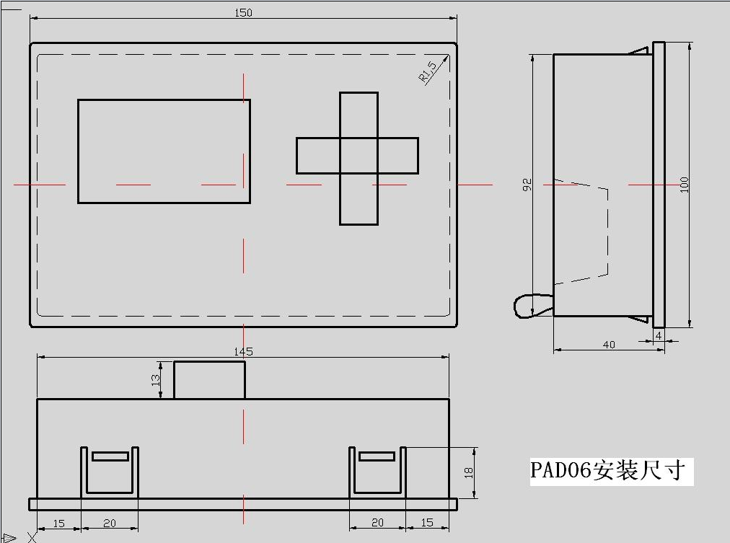

MPC6535硬件接口
MPC6535控制器仅由一块主板构成，无附加子板或者转接板。

MPC6535板上接口说明

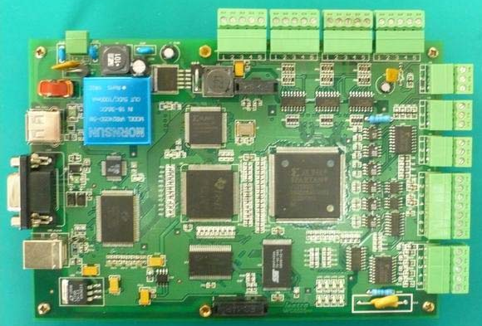
COM人机接口，支持基于Modbus协议的人机界面连接
USB从口
支持PC连接下载数据
USB主口
支持U盘下载数据
数据下载及运行指示灯

COM：人机接口（RS232），支持基于Modbus协议的EasyView、BYDseries HMI和PAD（乐创机电开发的控制面板）等人机界面的连接；

COM采用9芯DB插头，使用了2、3、5、9引脚；

引脚 | 1 | 2 | 3 | 4 | 5 | 6 | 7 | 8 | 9
定义 |  | TXD | RXD |  | GND |  |  |  | +5V

- COM与EasyView的RS232（PLC）接线：

EasyView （PLC） MPC6535/COM
2
3
5
2
3
5

- J2与PAD的RS232接线：

PAD MPC6535/COM
2
3
5
9
2
3
5
9

- COM与人机界面BYDseries HMI的RS232（PLC）接线：

BYDseries HMI (PLC) MPC6535/COM
2
3
5
2
3
5

MPC6535板上接线端子定义

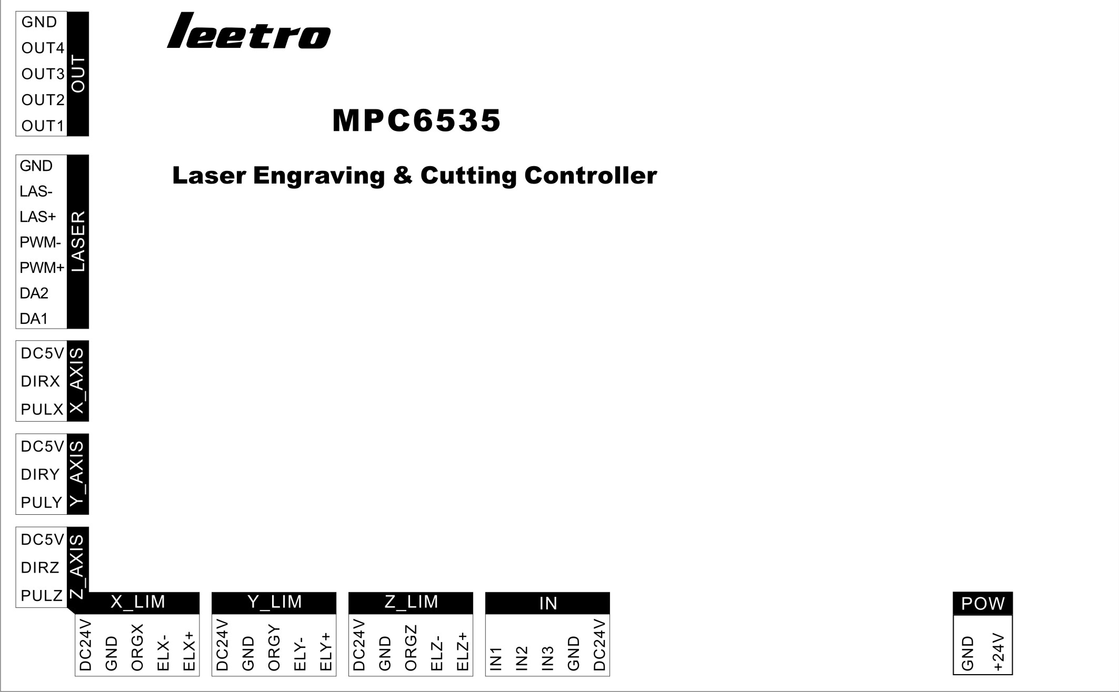

引脚定义
分组 | 引脚定义
分组 | 1 | 2 | 3 | 4 | 5 | 6 | 7
Pow | 24V电源正 | 24V电源地
X4 | 脚踏开关 | 开盖保护 | 水保护 | 24V地 | 24V正
X1 | Z轴正限位 | Z轴负限位 | Z轴原点 | 24V地 | 24V正
X2 | Y轴正限位 | Y轴负限位 | Y轴原点 | 24V地 | 24V正
X3 | X轴正限位 | X轴负限位 | X轴原点 | 24V地 | 24V正
Y2 | Z轴脉冲 | Z轴方向 | 5V正
Y3 | Y轴脉冲 | Y轴方向 | 5V正
Y4 | X轴脉冲 | X轴方向 | 5V正
Y5 | 模拟量1 | 模拟量2 | PWM+ | PWM- | 激光开关+ | 激光开光- | 激光电源地
Y1 | 吹气 | 加工结束 | U盘指示 | 保留 | 24V地

POWER：输入电源接口（24VDC）
说明：MPC6535采用单24VDC供电，其他电源引脚为控制器提供的输出电源。
MPC6535采用单24VDC供电，请务必确保电源的正确性及可靠性，过高的电压可能烧毁板上的器件，过低的电压可能引起工作不正常。
警告

 | 以上引脚中的输出电源只用于控制信号的共阳或共阴，禁止将以上引脚中的输出电源用作驱动器的功率电源，否则将可能损坏控制器。
禁止 | 以上引脚中的输出电源只用于控制信号的共阳或共阴，禁止将以上引脚中的输出电源用作驱动器的功率电源，否则将可能损坏控制器。

各个轴接线端子中的“DC5V”引脚为MPC6535输出的5V电源，可供驱动器的共阳极，请不要用外部5V电源接入“5V”引脚。
警告

 | 激光驱动电源上的控制端的GND应与LASER端口中的“GND”引脚相连，保证共地。
注意 | 激光驱动电源上的控制端的GND应与LASER端口中的“GND”引脚相连，保证共地。

 | 通用输入输出口均采用单端方式。
注意 | 通用输入输出口均采用单端方式。
 | 激光开关输出与PWM输出采用差分输出方式。
注意 | 激光开关输出与PWM输出采用差分输出方式。

PAD06操作

PAD06面板
PAD06面板如下：

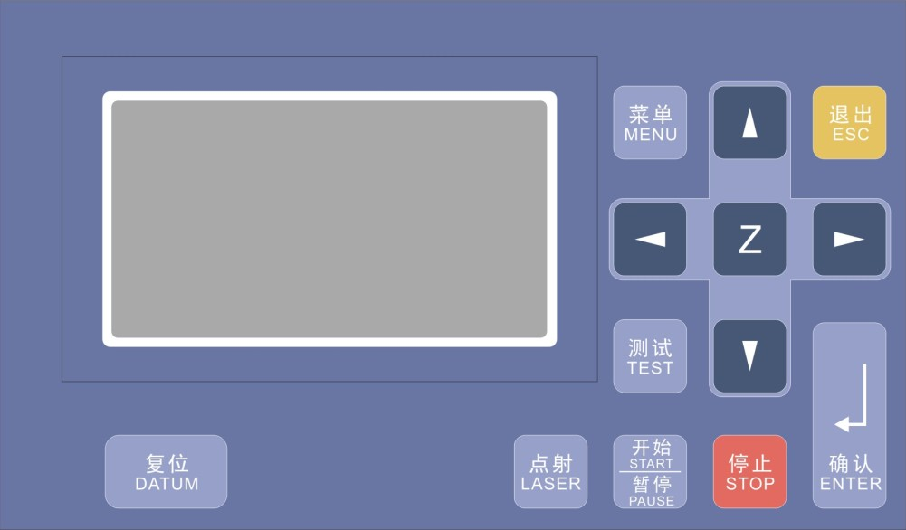

各键的意义如文字所示，其中 “ ”为“回车确认”键。

接线说明

5
4
3
2
1

- MPC6535COM与PAD06的RS232接线：

PAD06 MPC6535/COM
5
4
1
2
2 TXD
3 RXD
5 GND
9 +5V

开机
上电后面板显示“系统正在启动，请稍候…”；“V4.2.0”为PAD的版本号。

主界面
如与MPC6535通讯正常，进入主界面设置参数，显示：

其中参数意义如下：

文件名称：当前加工文件的名称
加工速度：加工文件中设定速度的百分比
加工功率：加工文件中设定加工功率的百分比，前一个为低速对应的功率，后一个为高速对应的功率
加工数量：对当前加工文件重复加工的次数

此时画面有光标
在此状态下：

按“ ” “ ”键移动光标；

加工速度、低速功率、高速功率、加工数量用“ ” “ ”键输入需要设置的值，步进值为1；

文件直接用“ ” “ ”键切换，若控制器中没有文件，则文件名称空白；
选择删除，按“回车确认”键，删除显示的文件；
按“启动/暂停”键启动当前文件加工；

注意：
加工速度、激光功率最小值、激光功率最大值、加工数量需要按确认键，设置值才会完成设置。

其它键均不做响应。

按回车确认键确认后加工速度、加工功率（包括低速功率和高速功率）和加工数量均可以掉电保存。

此时如按“退出”键，画面光标消失：
在此状态下：

按“ ”“ ”“ ”“ ”键上下左右移动激光头；

若按住“点射”不放再按“ ”“ ”“ ”“ ”则出光状态点动，用于画线；

按“点射”则按照点射设置出光；
按“复位”则XY轴同时回原点；

按“停止”或XY均到达原点开关位置则XY回原点停止，返回主界面；

按“测试”键，进入走边框界面，显示：

走边框完成后，返回进入走边框时的界面，走边框过程不响应其它按键。
按“回车确认”键，返回主界面。

此状态下允许Z轴点动和复位操作；

按一下“Z”键，则液晶显示：

再按“ ”“ ”则Z轴点动；

再按“复位”键则Z轴回原点；
按“停止”则Z回原点停止；

此时其它键不响应；
再按一下“Z”键则切换回主界面；

Z轴复位时显示：

按“停止”或Z轴到达原点开关位置则Z回原点停止，返回Z轴操作状态；

辅助界面
按“菜单”键，进入辅助界面，显示：

画面有光标：

按“ ” “ ”键移动光标；

按“回车确认”键，光标项生效；
再按“退出”键，返回主界面。

切边框
如光标选择切边框，按“回车确认”键，进入切边框,显示：

切边框过程中，不响应任何键；
切边框完成后，返回辅助界面。

点射设置
如光标选择“点射设置”，按“回车确认”键，进入点射设置，显示：

此参数的默认值为时间0毫秒，功率100％；

此时按“ ” “ ”键移动光标，在“时间”与“功率”之间切换；

按“ ”“ ”键设置参数值，步进值为1；

时间设置范围为0~99999毫秒，功率设置范围为0~100，按“回车确认”键生效。

按“退出”键，返回辅助界面。
如此后按“点射”键，则点射时间和功率即为所设定的值。“点射设置”时间为0时，按下“点射”就出光，松开就关光。如果设置为一个值，则点击一次，开关光一次，时间单位为毫秒。

点动设置
如光标选择“点动设置”，按“回车确认”键，进入点动设置，显示：

按“ ”“ ”键设置参数，按“回车确认”键确认，再按“退出”键，返回辅助界面。

此后如果在主界面内（无光标的状态下）按上下左右进行移动激光头操作，则点动的距离（即激光头移动的距离）为所设置的距离。
此参数的默认值为0，即点动距离不为固定值，点动按键按下移动，松开停止，若按下点动按键不放，则连续移动；若参数不为0，则按照设定距离高速运动。低速和高速分别对应应用软件机器设置中的低速速度和高速速度。

“回车确认”后点射时间、功率和点动距离设置均可掉电保存。

语言选择
如光标选择“语言选择”，按“确认”键，进入语言选择，显示：

按“ ” “ ”键移动光标,按“确认”键选择语言返回辅助界面；

如果30秒内无按键操作，则选择光标所在语言返回辅助界面。

加工操作
在主界面状态下（无论有光标和没有光标状态），按“启动/暂停”键，启动当前文件加工并进入加工界面，显示：

其中参数意义如下：

文件名称：当前加工文件的名称
加工速度：加工文件中设定速度的百分比
加工功率：加工文件中设定加工功率的百分比，前一个为低速对应的功率，后一个为高速对应的功率
加工时间：已进行的加工时间

加工过程中，只响应“启动/暂停”、“停止”、“上”、“下”、“左”、“右”键；

加工过程中，按“上”、“下”键，改变加工速度，步进值为1，范围为0~100；
加工过程中，按“左”、“右”键，改变高速对应的功率，步进值为1，范围为0~100；
加工过程中，奇数次按“启动/暂停”键，进入暂停界面,显示：

在暂停界面中，只响应“启动/暂停”和“停止”键；

加工过程中，偶数次按“启动/暂停”键，由暂停界面返回加工界面。

加工过程中，按“停止”键，加工停止，显示：

在停止界面中，只响应“启动/暂停”、“退出”和“上”、“下”、“左”、“右”键，此时：
按“启动/暂停”键，进入加工界面；
按“退出”键，返回主界面设置参数。
按“上”、“下”、“左”、“右”键以点动设置参数进行点动；

加工完成后，只响应“启动/暂停”和“退出”键；

按“启动/暂停”键，进入加工界面；
按“退出”键，返回主界面设置参数。

U盘下载
在主界面状态下，当有U盘插入后显示：

若U盘识别正确，进入下载文件选择界面：

按“ ” “ ”键移动光标选择要下载的文件，按“确认”键启动文

件下载；

稍后开始下载加工文件时，界面显示：

下载完成后按“退出”键蜂鸣器持续报警并显示“下载成功，请拔除U盘”。

U盘拔出后蜂鸣器停止报警。

错误报警界面

简介
报警界面主要是把报警信息在PAD上显示方便客户及时获知机器的错误状态，快速解决由于操作不当而产生的各种问题。报警信息与主板内部指示灯一致。

软件限位停止

产生此错误的原因在于，软件发现所加工的图形范围操出了工作台范围。
解决方法：
移动激光头的位置，使图形处于工作台范围以内。

硬限位停止

产生此错误的原因在于，用户在没回原点而有使用立即方式输出的模式下，加工范围操出了工作台范围，而引起的停止
解决方法：
移动激光头的位置，使图形处于工作台范围以内。

存储空间不足报警

产生此错误的原因在于：
- 下载的文件总数超过了存储器的总的存储个数32个
- 下载的文件太大，超过了存储器的总存储量。
解决方法：
确保当前下载的文件大小，不超过存储器的总存储量。删除不需要的加工文件，释放存储空间。

配置与固件不匹配

产生此错误的原因在于：
在升级固件后，没有重新下载与这个固件匹配配置文件
解决方法：
- 打开应用程序的安装目录，运行版本检测程序，查看函数库版本和固件版本是否匹配，如果不匹配请与供应商联系，提供匹配的函数库。
- 双击应用程序，下载配置。

函数库与固件不匹配错误

产生此错误的原因在于：
用于生成的加工文件的函数库，和固件版本不匹配。
解决方法：
- 打开应用程序的安装目录，运行版本检测程序，查看函数库版本和固件版本是否匹配，如果不匹配请与供应商联系，提供匹配的函数库。
- 删除板卡上的加工文件，重新下载和固件匹配的加工文件。

硬件与固件不匹配报警

产生此错误的原因在于：
在升级固件后，新升级的固件不被硬件支持。
解决方法：
重新下载固件升级，如果还不行，请与供应商联系。

水保护开关断开报警

产生此错误的原因为：系统下载配置水保护输入有效，那么当水保护输入断开则PAD提示上述报警。

触摸屏

编程下载

接线
触摸屏采用24V直流电源供电。触摸屏有两条电缆，一条为编程电缆，另一条为通讯电缆。
编程电缆：用于PC机和触摸屏的串口通讯连接（将PC机上编辑的界面程序下载到触摸屏时需要）。
通讯电缆：用于MPC6535和触摸屏的串口通讯连接（MPC6535工作时需要）。

触摸屏WeinView/EasyView编程电缆制作方法
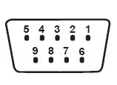
WeinView/EasyView PC机COM1
DB 9芯针座（阴头） DB 9芯针座（阴头）
7（TX）—————————————— 2（RX）
5（GND）——————————————5（GND）
8（RX）—————————————— 3（TX）

触摸屏WeinView/EasyView下载电缆制作方法
WeinView/EasyView MPC6535 COM口
DB 9芯针座（阳头） DB 9芯针座（阳头）

2（TX）—————————————— 3（RX）
5（GND）——————————————5（GND）
3（RX）—————————————— 2（TX）

程序下载
触摸屏程序的下载需要专用的软件EasyBuilder，在安装好EasyBuilder后，打开EasyManger，出现以下窗口。
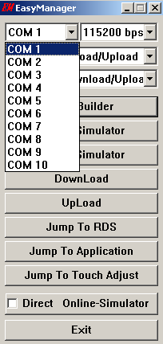
选择好串口通讯端口（以COM1为例），具体的端口编号以接线为准，然后点击EasyBuilder，进入EasyBuilder编辑窗口。
在编辑窗口中点击“打开”按键，找到已经编写好的程序（形式如*.epj），然后按“打开”键，如图所示：
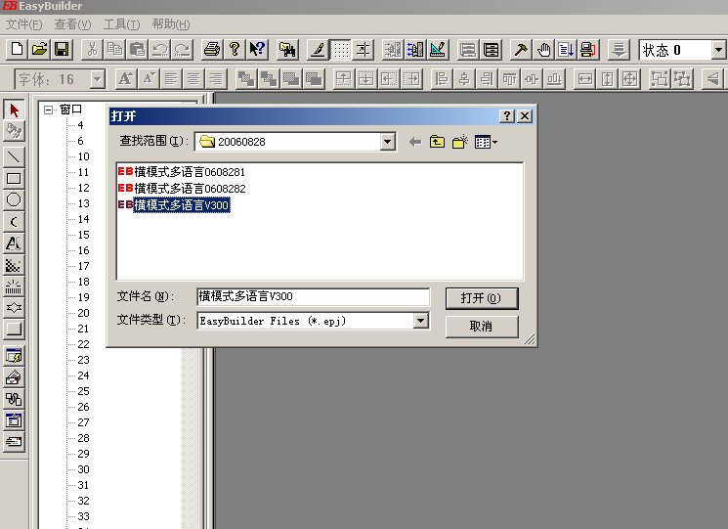

然后在工具栏中选择编译，编译成功后在工具栏中选择下载，即可将编写好的程序下载到触摸屏中。

双触摸屏的接线方式

触摸屏MT510连接简图

上图中DB插座的放大图如下：
DB25
DB9

触摸屏之间的互联的连线方式：

主机[触摸屏]  PLC[RS-232]9针公座 | 副机[触摸屏]  PLC[RS-232]9针母座
8 RD | 2 TD
7 TD | 3 RD
5 GND | 5 GND

MPC6535与主触摸屏的连线方式：

MPC6535  [RS-232]9针母座 | 主机[触摸屏]  [RS-232]9针母座
2 TD | 3 RD
3 RD | 2 TD
5 GND | 5 GND

操作说明

开机界面
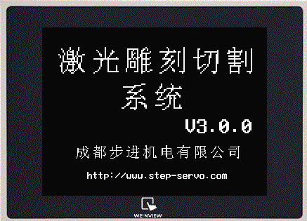

菜单界面
在开机界面中按任意位置进入菜单界面。

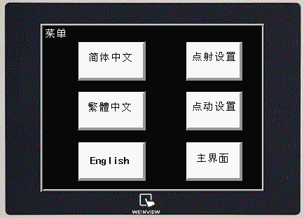

在菜单界面中提供3种语言选择，简体中文、繁體中文、English以及两个设置界面，点射设置、点动设置。
选择相应的语言，则以后的所有界面所显示的语言均为所选择的语言。
按下“主界面”、“点射设置”、“点动设置”按键，则分别进入相对应的界面。
以后的操作以简体中文为例，繁体中文与English界面的操作与简体中文一致。

点射设置界面
在菜单界面中按下“点射设置”按键进入点射设置界面。
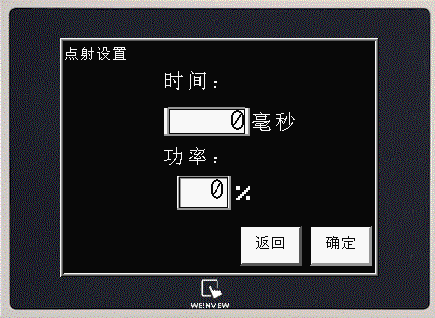
在点射设置界面中可以设定激光雕刻机的点射参数“时间”和“功率”。系统默认的点射时间是0毫秒，功率为100％（点射功率的调节范围是0～100％；点射时间的调节范围是0～99999毫秒）。
如果点射时间设为0秒，则在按下点射按键时，激光机出光，松开点射按键后，激光机关光；如果设定了点射时间，假设是100毫秒，则按下点射按键后，激光机出光，100毫秒后激光机自动关光。
按“返回”键返回菜单界面。
按“确定”键进入主界面。

点动设置界面

在菜单界面中按下“点动设置”按键进入点动设置界面。
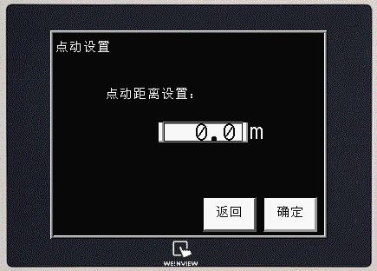

在点动设置界面里可以设置激光雕刻机点动参数，即点动距离。
系统的默认值是0.0mm（精度为0.1mm），在这种情况下，当按下点动按键时，激光头开始移动，松开点动按键后，激光头停止运动；如果点动距离有设定值，假设为100.0mm，则按下点动按键后，激光头开始移动，当运动到100.0mm后激光头自动停止运动。
按“返回”键返回菜单界面。
按“确定”键进入主界面。

主界面

在菜单界面中按下“主界面”按键；在点射设置界面中按下“确定”按键；在点动设置中按下“确定”按键，均可以进入主界面。
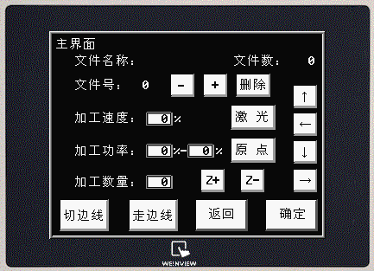

在主界面中各参数意义如下：

- 文件名：显示当前加工文件的名称（最多可以显示8个字母或数字）；
- 文件数：当前运动控制器里面存储的加工文件的个数；
- 文件号：当前加工文件的序号；
- “－”号：文件名换成下一个文件，相应的文件号减1；
- “＋”号：文件名换成上一个文件，相应的文件号加1
- 删除：删除当前加工文件；
- 加工速度：加工文件中设定速度的百分比。可修改，修改的范围是0～100％，系统默认值为100%；
- 加工功率：加工文件中设定加工功率的百分比。前一个数字表示低速激光功率的百分比，后一个数字表示高速激光功率的百分比。这些数字均可修改，修改的范围均为0～100％，系统均默认值为100％；
- 加工数量：当前加工文件可重复加工的数量，可修改，修改的范围是1～999，系统默认值为1；
- 激光：激光机点射出光。点射参数采用“点射设置”所设的参数值；
- 原点：激光机回机械原点；
- ↑、↓、←、→：激光机进行上、下、左、右点动。点动参数采用“点动设置”所设的参数值；
- Z+：激光机Z轴进行正向点动；
- Z-：激光机Z轴进行负向点动；
- 切边线：激光机切边线；
- 走边线：激光机走边线。在走边线的过程中，激光机不出光；
- 返回：返回菜单界面；
- 确定：进入加工界面。

加工界面
在主界面中按“确认”按键进入加工界面。
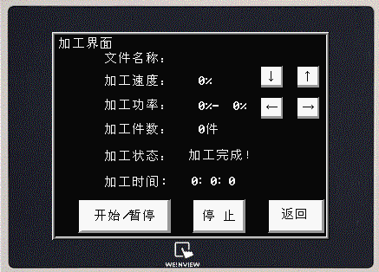

加工界面中各参数意义如下：

- 文件名称：当前正在加工的文件名称；
- 加工速度：当前进行加工的速度大小。在运动过程中，可以通过调节↓、↑从而达到改变当前的加工速度的目的；（步进值为1，范围0～100％）
- 加工功率：当前进行加工的功率大小。在运动过程中，可以通过调节←、→从而达到改变当前高速功率值大小的目的；（步进值为1，范围0～100％）
- 加工件数：显示当前已加工的件数；
- 加工状态：当前工件的加工状态（有“正在加工…”、“加工结束！”和“用户暂停！”三种状态），系统根据当前加工状态自动显示；
- 加工时间：显示当前已经加工的时间；
- 开始/暂停：按下此键开始加工。开始加工后，奇数此按下“开始/暂停”键，激光机暂停加工；偶数此按下“开始/暂停”键，激光机恢复加工；
- 停止：按下“停止”键，激光机停止加工并回到加工起点；
- 返回：按下“返回”键，界面返回主界面。

状态显示界面

当系统检测回原点信号以及U盘下载信号时，系统会自动根据当前信号弹出响应的提示窗口，如：

- 当进行回原点运动时，会自动弹出“正在复位，请稍候…”的提示界面。当运动停止时，提示界面会自动关闭；
- 当将U盘插入运动控制卡进行文件下载的时候，首先会弹出“正在检测U盘…”的提示界面；其次，如果U盘检测正常，则进入U盘下载界面，这时出现显示当前文件下载的进度；最后，当下载完成后，提示界面会切换到U盘移出界面，显示“下载完成！请移出U盘…”；当移出U盘后，提示界面自动关闭。

POP文本显示器

程序编程下载操作

文本显示器的接线
文本显示器采用24V直流供电。文本显示器有两条电缆，一条为编程电缆，另一条为通讯电缆。
编程电缆：用于PC机和文本显示器的串口通讯连接（将PC机上编辑的画面程序下载到文本显示器时需要）。
通讯电缆：用于MPC6535和文本显示器的串口通讯连接（MPC6535工作时需要）。

文本显示器编程电缆制作方法
文本显示器 PC机COM1
DB 9芯针座（阴头） DB 9芯针座（阴头）
2（RX）—————————————— 3（TX）
5（GND）——————————————5（GND）
3（TX）—————————————— 2（RX）
8（CTS）——————————————7（RTS）

文本显示器通讯电缆制作方法
文本显示器 MPC6535 COM口
DB 9芯针座（阴头） DB 9芯针座（阳头）
2（RX）—————————————— 2（TX）
5（GND）——————————————5（GND）
3（TX）—————————————— 3（RX）

文本显示器的程序下载
启动编译文本显示器的专用软件JB_HMI，在界面中点击“打开”键，找到已经编写好的文本显示器画面程序（形式如*.jb），然后按“打开”键，如图所示：
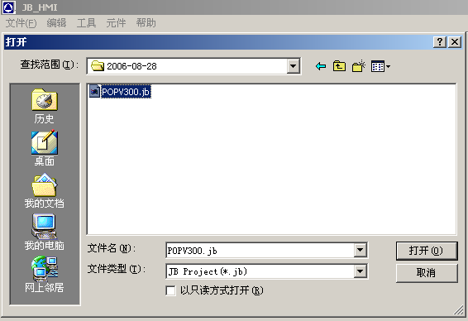

进入界面后，选择工具栏中的“下载配置”，如图所示：
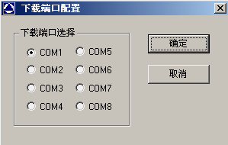

选择相应的下载端口，按“确定”键确定。
然后再选择工具栏中的“下载”，即可以将已经编写好的程序下载到文本显示器中。

文本显示器的面板示意图
文本显示器的面板示意图如下：

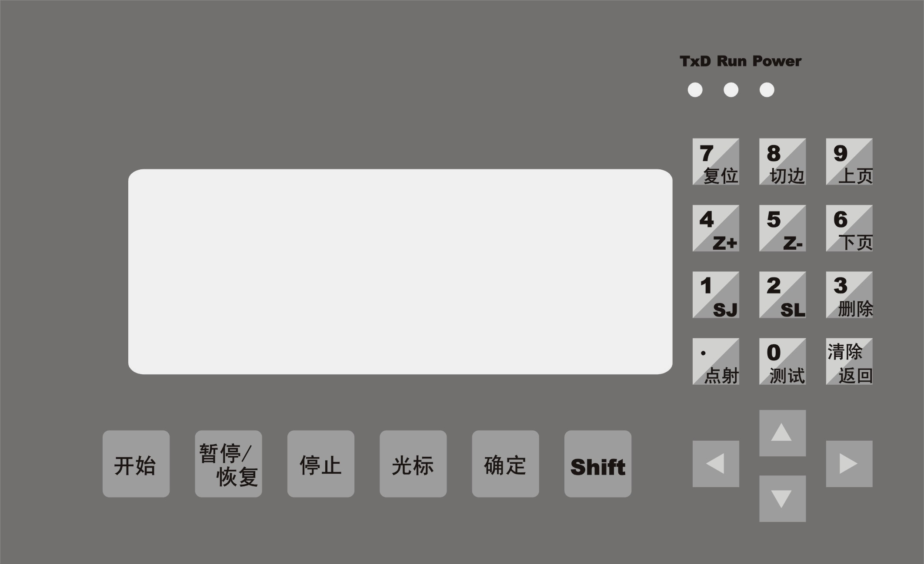

文本显示器的面板操作

主界面
在主界面中显示的各内容介绍如下：
  - 文件名称：当前准备加工的文件名称；
  - 序号：当前待加工的文件的编号；
  - 加工速度：加工文件中设定速度的百分比。可修改，修改的范围是0～100％，系统默认值为100%；
  - 总数：MPC6535中保存的加工文件的数目；
  - 加工功率：加工文件中设定加工功率的百分比。前一个数字表示低速激光功率的百分比，后一个数字表示高速激光功率的百分比。这些数字均可修改，修改的范围均为0～100％，系统均默认值为100％；
  - 加工数量：当前加工文件可重复加工的数量，可修改，修改的范围是1～999，系统默认值为1。
  - 加工完成：显示此时激光机的工作状态。激光机的工作状态一共有11种，分别是“加工完成”、“走边框”、“切边框”、“正在加工”、“用户暂停”、“正在复位”、“正在点动”、“正在下载”、“下载完成”、“检测U盘”和“拔除U盘”，状态显示的内容根据当时激光机的状态自动显示。

在主界面中，光标未激活的状态下，面板上的各按键功能如下：
（1） 开始：按下“开始”键，画面切换到加工界面；
（2） 光标：激活光标；
（3） ↑、↓、←、→：按下相应的按键后，激光机即做相应上、下、左、右的运动（即上、下、左、右的点动）；
（4） 1/SJ：按下“1/SJ”键，画面切换到工作台点动设置界面；
（5） 2/SL：按下“2/SL”键，画面切换到激光点射设置界面；
（6） 3/删除：按下“3/删除”键，可以删除当前文件；
（7） 4/Z+：按下“4/Z+”键，可以实现Z轴的正向移动；
（8） 5/Z-：按下“5/Z-”键，可以实现Z轴的负向移动；
（9） 6/下页：按下“6/下页”键，文件名换成下一个文件，相应的序号减1；
（10） 7/复位：按下“7/复位”键，激光机回原点；
（11） 8/切边：按下“8/切边”键，激光机以100％功率切边线；
（12） 9/上页：按下“9/上页”键，文件名换成上一个文件，相应的序号加1；
（13） 剩余按键无效。

如果在主界面，光标激活的状态下（即在未激活的状态按下“光标”键），面板上的各按键功能如下：
- 光标：再按一次“光标”键，光标跳至下一个可修改参数的位置，即由加工速度——低速激光功率——高速激光功率——加工数量。到达“加工数量”后，再按一次“光标”键，光标消失。在每一个光标所激活的区域，均可通过按面板右侧的数字键修改参数，修改完成后按“确定”键确认；
- 确定：“确定”键是确定所修改的参数值；
- 清除/返回：“清除/返回”键可以将待修改的参数值清零。
- 剩余按键无效。
所有设置参数均能断电保存。

点动设置界面

在主界面中，光标未激活的状态下按下功能键“1/SJ”，画面切换到点动设置界面。在此界面中可以设置激光机的点动距离。
进入点动设置界面后，按下“光标”键，即可通过数字键输入点动距离，然后按“确定”键确定。系统的默认值是0mm，在这种情况下，当按下点动按键时，激光头开始移动，松开点动按键后，激光头停止运动；如果点动距离有设定值，假设为100mm，则按下点动按键后，激光头开始移动，当运动到100mm后激光头自动停止运动。
按“清除/返回”键返回主界面，剩余按键无效。
此参数影响的即是在主界面中的即上、下、左、右的点动距离。
此参数的精度为0.1mm，能断电保存。

点射设置界面

在主界面中，光标未激活的状态下按下数字键“2/SL”，画面切换到点射设置界面。在此界面中可以设置激光机的点射时间和点射功率。
进入点射设置界面后，按“光标”键即可激活光标，然后可以通过数字键输入所需要的点射时间和点射功率，按“确定”键确定。系统默认的点射时间是0毫秒，功率为100％（点射功率的调节范围是0～100％，点射时间的调节范围是0～99999毫秒）。
如果点射时间设为0毫秒，则在按下点射按键时，激光机出光，松开点射按键后，激光机关光；如果设定了点射时间，假设是200毫秒，则按下点射按键后，激光机出光，200毫秒后激光机自动关光。
按“清除/返回”键返回主界面，剩余按键无效。

加工界面

在主界面中，光标未激活的状态下按“开始”键，即进入加工界面。在加工界面中，文本显示器显示的各内容意义如下：
  - 文件名称：显示当前加工文件的名称；
  - 加工速度：显示当前加工时候的速度（即在主界面所设定速度），在加工的过程中可以通过↑、↓键调节加工速度，分别为速度加和减（步进值为1），范围为0～100％；
  - 加工功率：显示当前的加工功率（即在主界面中设定的低激光功率和高激光功率），在加工的过程中可以通过←、→键调节高激光功率值，分别为高激光功率的减和加（步进值为1），范围为0～100％（低激光功率不可调，其参数值只能在主界面中设置）；
  - 时间：显示加工所用的时间；
  - 状态显示：显示激光机当前的运动状态。

在加工界面中，面板上的各按键功能如下：
- 清除/返回：按下“清除/返回”键，画面切换到主界面；
- 0/测试：按下“0/测试”键，激光机开始走边框；
- ·/点射：按下“·/点射”键，激光机开始点射（点射的时间和功率可以在点射界面中设置）；
- 开始：按下“开始”键，开始加工。开始加工后，“开始”键也可做“暂停/恢复”键使用；
- 暂停/恢复：按下“暂停/恢复”键，加工暂停，再按一次“暂停/恢复”键，加工继续；
- 停止：按下“停止”键，加工停止，并且激光头回到加工起点。

请注意：“停止”按键对系统所发出的是急停指令，如果在高速运动的情况下直接按“停止”按键，对激光机的冲击较大；而“暂停/恢复”键对系统所发出的是缓停指令。因此，如果在加工过程中想要停止加工，建议先按“暂停/恢复”键暂停加工，再按“停止”键停止加工。

U盘下载界面

在任何界面，如果运动控制卡检测到有U盘插入，这时界面会自动切换到U盘下载界面。
在U盘下载界面中，系统会自动根据当前的下载情况显示下载进度（这时状态显示“正在下载…”）。当进度为100%时，状态显示“拔出 U盘”，当U盘移出，状态显示“下载完成”。
当下载完成后，按“清除/返回”键返回主界面。

人机界面的开发
MPC6535与控制面板之间采用Modbus协议进行通讯，因此可以采用支持Modbus协议的人机界面标准产品来开发控制面板，以下以MT506LV45WV为例介绍具体方法。

协议及系统设置
采用标准的Modbus协议通讯。
PLC类型：Modbus RTU
波特率：9600；
数据位：8；
停止位：1；
校验：无。

地址
- PLC继电器地址及功能定义如下：
元件选项 |  |  | 功能 | 类型 | 备注
地址 | 设备  类型 | 属性 | 功能 | 类型 | 备注
1 | 0x | ON | 启动/暂停 | 按键
2 | 0x | ON/OFF切换 | 暂停 | 按键
3 | 0x | ON | 恢复 | 按键
4 | 0x | ON | 停止 | 按键
5 | 0x | ON/OFF复归 | 上 | 按键
6 | 0x | ON/OFF复归 | 下 | 按键
7 | 0x | ON/OFF复归 | 左 | 按键
8 | 0x | ON/OFF复归 | 右 | 按键
9 | 0x | ON | 设定逻辑加工起点 | 按键
10 | 0x | ON | 取消逻辑加工起点 | 按键
11 | 0x | ON |  | 保留
12 | 0x | ON | Z轴复位 | 按键
13 | 0x | ON | XY轴复位 | 按键
14 | 0x | ON | 加工时速度加1 | 按键
15 | 0x | ON | 加工时速度减1 | 按键
16 | 0x | ON | 加工时的高速功率加1 | 按键
17 | 0x | ON | 加工时的高速功率减1 | 按键
18 | 0x | ON | 走边线 | 按键
19 | 0x | ON | 切边线 | 按键
20 | 0x | ON/OFF复归 | 点射 | 按键
21 | 0x | ON/OFF复归 | Z轴正向点动 | 按键
22 | 0x | ON/OFF复归 | Z轴负向点动 | 按键
30 | 0x | ON | 删除当前文件 | 按键
31 | 0x | ON | 文件号增，用于切换当前文件 | 按键
32 | 0x | ON | 文件号减，用于切换当前文件 | 按键
33 | 0x | ON | 向上翻U盘文件 | 按键
34 | 0x | ON | 向下翻U盘文件 | 按键
35 | 0x | ON | 选中U盘文件 | 按键
36 | 0x | ON | 断点加工确定 | 按键
37 | 0x | ON | 取消断点加工文件 | 按键

- PLC寄存器地址及功能定义如下：

地址 | 类型  设备 | 数据  类型 | 数据长度 |  | 功能
地址 | 类型  设备 | 数据  类型 | 位 | 字
1 | 4x | BIN | 16 | 1 | 加工速度百分比
2 | 4x | BIN | 16 | 1 | 高速对应激光功率
3 | 4x | BIN | 16 | 1 | 低速对应激光功率
4 | 4x | BIN | 16 | 1 | 设置加工数量
5 | 4x | BIN | 16 | 1 | 保留
6 | 4x | BIN | 16 | 1 | 已加工件数
7 | 4x | BIN | 16 | 1 | 保留
8 | 4x | BIN | 32 | 2 | 点射时间低16位 | 点射时间毫秒数
9 |  |  |  |  | 点射时间高16位 | 点射时间毫秒数
10 | 4x | BIN | 16 | 1 | 点动距离
11 | 4x | BIN | 16 | 1 | 保留
12 | 4x | BIN | 16 | 1 | 保留
13 | 4x | BIN | 16 | 1 | 点射时间
14 | 4x | BIN | 16 | 1 | 点射功率
15 | 4x | BIN | 16 | 1 | 已经下载到控制器中的总文件数
16 | 4x | BIN | 16 | 1 | 当前文件号
17~20 | 4x |  | 64 | 4 | 文件名abcdefgh共8个字节数据，以文本方式显示
21~22 | 4x | BIN | 16 | 1 | 保留
23 | 4x | BIN | 16 | 1 | U盘加工文件个数
24 | 4x | BIN | 16 | 1 | U盘当前操作文件ID号
25~28 | 4x |  | 64 | 4 | U盘当前操作文件名
29 | 4x | BIN | 16 | 1 | 加工时间（时）
30 | 4x | BIN | 16 | 1 | 加工时间（分）
31 | 4x | BIN | 16 | 1 | 加工时间（秒）
32 | 4x | BIN | 16 | 1 | 工作状态
33 | 4x | BIN | 16 | 1 | U盘下载文件的进度（百分比）
34 | 4x | BIN | 16 | 1 | 系统报警信息
35 | 4x | BIN | 16 | 1 | 保留
36~64 | 4x | BIN | 16 | 1 | 保留

其中地址为32的工作状态单元各位定义如下：

F | E | D | C | B | A | 9 | 8
 |  | 1：断电状态标记  0： | 1：报警有效位  0： | 1：U盘下载选择位  0： | 1：零速箝位  0：零速箝位取消 | 1：暂停处理中  0：暂停处理完 | 1：正在点动  0：点动停止
7 | 6 | 5 | 4 | 3 | 2 | 1 | 0
1：下载开始  0：下载结束 | 1：U盘插入  0：U盘拔除 | 1：Z复位  0：停止 | 1：复位  0：停止 | 1：切边框  0：结束 | 1：走边框  0：结束 | 1：启动  0：停止 | 1：暂停  0：恢复

状态组合：
0x0002：正在加工
0x0003：加工暂停
0x0004：走边框
0x0008：切边框
0x0010：XY轴正在复位
0x0020：Z轴正在复位
0x0040：检测到U盘插入
0x00c0：正在从U盘下载数据
0x0080：从U盘下载数据结束，可以拔除U盘
0x0100：正在点动

说明：状态寄存器每个值对应特定状态，以方便人机界面显示

示例
随软件发布有针对触摸屏（型号：MT506LV45WV）和人机界面（型号：BYD037L）的示例程序供开发人机界面的参考。

文件下载操作
通过U盘可方便地实现固件升级文件的下载升级，以及加工文件和配置文件的的下载。

固件升级操作
固件更新步骤：
- 将新固件文件（65354200.FMW和65354200.HDW两个文件）拷贝到U盘根目录（建议U盘上不要有别的文件）；
- 将U盘插入MPC6535；
- MPC6535上电，MPC6535主板上的指示灯LED_DSP1快速闪2次，如果无法看到控制器上的LED_DSP1指示灯请外接U盘指示输出信号灯；
- LED_DSP1一直亮（一般2~5秒，视固件大小而定），此时正在更新固件；若U盘上有指示灯，则按照U盘使用说明观察指示灯闪亮来判断是否正在读数据；
- LED_DSP1连续闪亮，表示更新固件结束；若U盘上有指示灯，则按照U盘使用说明观察指示灯闪亮来判断是否读数据结束；
- 拔出U盘，MPC6535将正常启动DSP固件程序。
若拔出U盘后，MPC6535不能正常工作，则可能是固件更新时出错。可以重复以上步骤重新更新固件。若MPC6535依然不能正常工作，则与供应商联系。

固件升级操作只在当发布新版本后，需要对现有版本进行升级时进行，不需要在每次使用时都进行该操作，也不需要在每次加工前都进行一次。
注意

 | 请选用带指示灯的U盘，以便观察下载数据是否完成。否则可能引起下载数据不完整或错误。
注意 | 请选用带指示灯的U盘，以便观察下载数据是否完成。否则可能引起下载数据不完整或错误。

数据文件下载
加工数据文件的下载：

- 将PC上激光雕刻与切割控制软件生成的脱机文件（*.mol）拷贝到U盘根目录。
- MPC6535上电启动进入工作状态；
- 将U盘插入MPC6535；
- MPC6535主板上指示灯LED_DSP1一直亮（一般几秒到几分钟，视文件大小而定），此时正在下载加工文件；
- LED_DSP1连续闪烁，表示下载加工文件结束；
- 拔出U盘，通过控制面板可选择并运行加工文件。
若下载的是机器配置文件，则通过控制面板选择并运行后新的配置才能生效。若是加工数据文件，则通过控制面板选择并运行可直接启动加工。
注意

在第一次使用MPC6535时，请务必按照机器参数生成配置文件，下载并运行该文件。以后当机器参数发生变化后，也应进行同样操作。
注意

请选用带指示灯的U盘，以便观察下载数据是否完成。否则可能引起下载数据不完整或错误。也可以将外接U盘指示信号通过导线引出到机器面板上，用发光二级管显示U盘读数据状态。接线方法见“硬件接口一节内容”。或者通过人机界面观察下载过程是否完成
注意

运行状态显示

控制器指示灯显示错误代码

运行状态指示灯的定义
整个控制器的运行状态可由主板上的8个LED指示灯和3个功能指示灯显示；

其中：
主板上4个功能指示灯定义为：

LED_USB1：USB从口工作状态指示，正常情况下为快速闪烁；
LED_DSP1：操作指示灯，当启动加工时常亮，停止加工时熄灭；U盘下载数据时常亮，下载结束时闪烁；
LED_CPLD：暂未定义

主板上的8个LED指示灯定义为：

当控制器上电启动后，D1常亮，显示运行正常；
在正常工作情况下D2~D4分别显示Z、Y、X轴脉冲信号输出状态，即当某轴正在输出脉冲时，对应指示灯亮，脉冲发送完毕，则对应指示灭。D8闪烁表示CPU板上CPU主循环工作正常；D7闪烁表示PAD与控制器通讯正在进行；

运行中错误代码显示

当系统出现错误后，主板上LED1~LED8显示编码后的错误代码，其编码规则如下：
LED1~LED8分别表示8个位的状态，组成一个字节，如LED8、LED7和LED6常亮，其余灯熄灭，表示错误代码0xe0；如LED1~LED4熄灭，LED5~LED8亮，则表示错误代码：0xf0。

现定义灯的状态如下
表示该灯亮
表示该灯灭
以下灯按LED8～LED1顺序排列

各错误代码含义如下：
错误代码 | 报警现象(排列顺序为LED8~LED1) | 原因 | 解决办法
0xe0 |  | 文件版本与固件版本不匹配，即当前固件不能运行加工文件或配置 文件。该情况一般发生在固件升级后，没有重新用新的函数库配应用软件生成并下载加工或配置文件，而仍然直接运行升级前已经下载到控制器的文件导致。 | 1）用和固件版本匹配的函数库更新应用软件目录下的函数库重新编译下载加工和配置文件
0xe1 |  | 当前要运行的文件与固件适用控制器类型不匹配；如将MPC05GA的固件用于MPC6515； | 1）更换适用于该固件类型的控制器
0xe5 | 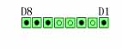 | 当前运行的加工文件范围超出工作台，提示软限位报警 | 移动激光头解除报警，并且加工前确认是否处于有效的工作台范围内
0xe6 | 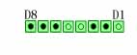 | 加工过程限位有效，加工停止，提示硬件限位报警 | 移动激光头解除报警，并且加工前确认是否处于有效的工作台范围内
0xe7 | 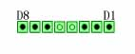 | 当前加工文件为立即输出模式，无法启动断点续雕 | 工件报废
0xd0 |  | 下载文件长度过长，超过了控制器存储器剩余存储空间； | 1）删除控制器中已经下载的文件后重新下载；
0xd2 |  | 下载文件效验错误，可能是数据传输通讯中间出现错误； | 1）重新下载当前文件；
0xd3 |  | 串口通讯接收数据帧过长；可能是PAD与控制器通讯出现异常； | 1）重新对控制器上电后仍然出现则更换PAD，若仍然不能正常则需要返修；
0xd4 | 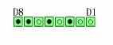 | 水保护输入断开 | 检查水保护是否断开， 如果不需要水保护，那么重新下载配置消除水保护
0xdf |  | 从USB通讯出现超时 | 1）若频繁出现则更换USB通讯线再试；  2）若仍然出现，则更换计算机再试；  2）若仍出现，则需要返修；
0xf1 |  | 配置文件错误，可能是从未下载过配置或配置与固件不匹配 | 1）需要重新下载配置文件
0xf2 |  | 下载的（*.fmw）固件文件与（*.hdw）固件文件版本不匹配 | 1）重新下载版本匹配的固件
0xf3 | 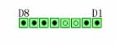 | 产品使用过期 | 联系厂家
 | 当系统出现错误显示后，请重新上电，即可恢复到正常状态，之后可根据错误提示采取相应的解决方法
注意 | 当系统出现错误显示后，请重新上电，即可恢复到正常状态，之后可根据错误提示采取相应的解决方法

问题及解决方法

外接U盘读数据指示灯功能

功能说明
由于机器安装完成后，MPC6535被装在机器内部，MPC6535的指示灯无法看见，当用U盘下载数据时，除通过PAD06的界面可以显示下载状态外，还可以外接U盘指示灯功能。用于将U盘读数据状态信号引出到机器面板上通过发光二级管来进行显示。

实现方法
利用MPC6535OUT接口中的OUT3脚U盘指示灯信号驱动继电器或发光二极管显示。

定制PAD06按键面板

功能说明
PAD06由按钮面板、液晶板和主板三个部分组成，系统提供PAD06标准面板，若用户需要个性化按键面板，则可以按照以下接口自行定制面板。

实现方法
其中按键面板和主板之间通过9针插针连接，其接口定义如下：
K1

保留
K2

保留
保留
K3

K4
保留
保留

保留
保留
点射
启动
暂停
K5

保留
K6
保留
右
测试
K7
上
保留
左
停止
复位

保留
下
退出
保留
保留
保留
回车
菜单
Z
K8
K9

其中：
K9为地

可根据实际需要按以上接线图设计按键面板，实现不同的功能。

外接加工结束指示灯功能

功能说明
为了保证生产安全，需要确认当前加工状态，然后再进行操作。可以增加了外接加工结束指示灯功能。用于将当前加工状态信号引出到机器面板上通过发光二级管来进行显示，或通过电路驱动其他指示灯。

实现方法
利用MPC6535上的OUT接口中的OUT2脚加工结束指示灯信号驱动继电器或发光二极管显示。

加工过程吹气功能支持

功能说明
激光切割雕刻过程中间将产生大量的热以及灰渣。可以通过IO口控制吹气设备开关，以吹掉热及灰渣。

实现方法
MPC6535上的OUT接口中的OUT1脚定义为吹气控制I/O口，该引脚的状态完全由加工过程中间的加工指令控制。端口状态为低电平表示吹气设备打开，端口状态为高电平表示吹气设备关闭。

坡度雕刻功能

功能说明
坡度雕刻需要结合实际的激光电源及激光管效果设置坡度雕刻功率表。

立即模式下的软件限位

功能说明
该功能实现前提是激光机已经回过原点。激光机会自动判断加工是否超过工作台幅面，从而决定加工输出。

双激光头控制

功能说明
双激光头功率独立设置，实现双激光头功率独立控制。

实现方法
设置功率模式LaserPowerMode=4，设定双激光头距离。

文件更改记录表
次数 | 更改条款 | 更改内容简述 | 原因简述 | 更改者 | 批准人 | 生效日期 | 版本号
1 | 新建 | 在MPC6515操作手册基础上修改  1、硬件接口定义；  2、安装尺寸；  3、功能继电器定义增加；  4、寄存器定义增加；  5、PAD操作功能增加；  6、错误报警定义增加； | MPC6535Beta产品发布 | 苏诗捷 |  | 2009-1-8 | V0.1

